Учреждение образования

«Белорусский государственный технологический университет»

**Кафедра информационных систем и технологий**

**Практическое занятие №11**

Составление и оформление заявок на объекты промышленной собственности

Выполнил:

Студент 2 курса 7 группы ФИТ

Жухоцов Владислав Сергеевич

Проверил:

Барковский Евгений Валерьевич

**Минск 2022 г.**

**Цель работы**: Изучить виды, содержание и порядок проведения патентных исследований.

**Задание 1**

Изучить виды, содержание и порядок проведения патентных исследований.

**Задание 2 (Вариант 20)**

Необходимо выполнить экспертизу патентной чистоты конструкции механизма устройство для счета банкнот.

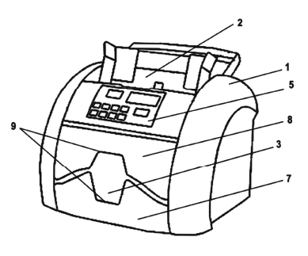

# Рисунок 4 – Разработано устройство для счета банкнот

Для выявления патентной чистоты разработанного объекта промышленной собственности следует использовать следующий регламент поиска:

* объект – *устройство для счета банкнот;*
* страна поиска – *Республика Беларусь*;
* источники информации – *патентные*;
* ретроспективность – *5 лет*;

информационная база - <https://bypatents.com/>

# G06M 7/00 — Способы и устройства для подсчета предметов, переносимых конвейерными устройствами

Проведенный патентный поиск по указанному сайту, выявил следующие аналогичные по конструктивному выполнению патенты и полезные модели, приведенные ниже:

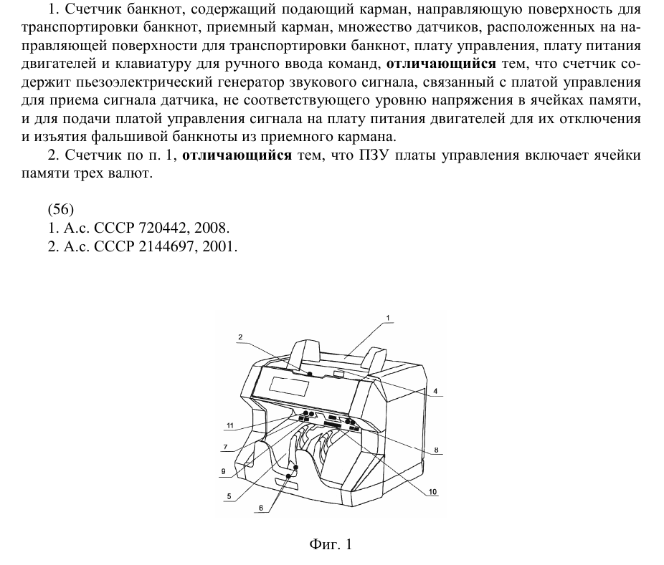

Рисунок 1 – Счетчик банкнот

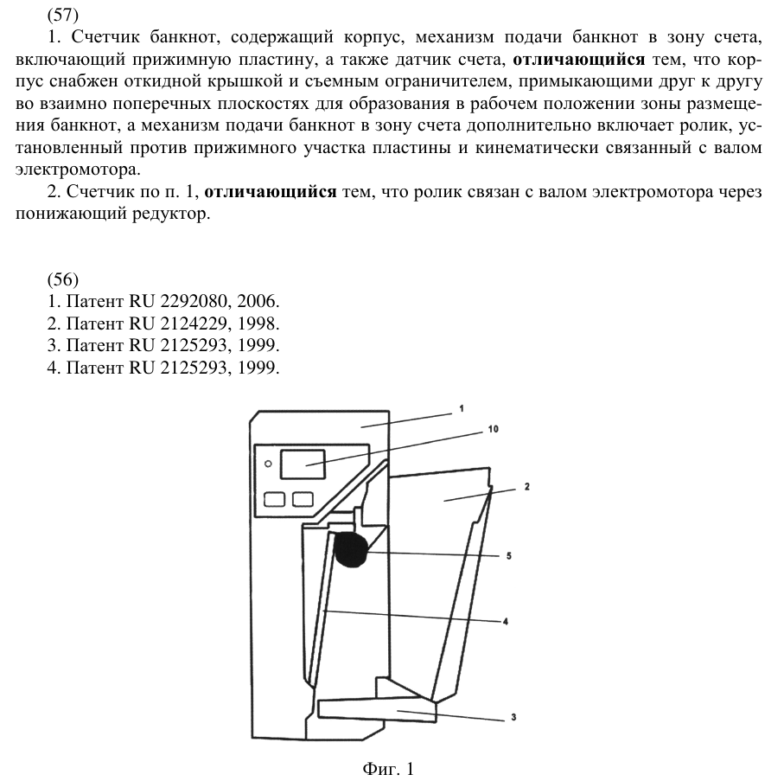

Рисунок 2 – Счетчик банкнот

Все данные по обнаруженным патентам-аналогам сводятся в соответствующую таблицу.

Таблица 1 – Патентная документация

|  |  |  |  |  |
| --- | --- | --- | --- | --- |
| Предмет поиска (объект исследования, его составные части) | Страна выдачи, вид и номер охранного документа. Классификационный индекс | Заявитель (патентообладатель)страна. Номер заявки, дата приоритета, конвенционный приоритет, дата публикации | Название изобретения (полезной модели, промышленного образца) | Сведения о действии охранного документа или причина его аннулирования (только для анализа патентной чистоты) |
| Устройство для счета банкнот | Патент РБ  № 5064  МПК  G 07D 7/00 | ООО “ПРО"  ООО “ПРО"  Заявка u 20080606 от 2008.07.29,  опубл. 2009.02.28 | Счетчик банкнот | Действует |
| Патент РБ  № 4867  МПК  G 06M 7/00 | ООО “ПРО"  ООО “ПРО"  Заявка u 20080337 от 2008.04.22, опубл. 2008.12.30 | Счетчик банкнот | Действует |
| Патент РБ  № 4878  МПК  G 06M 7/00 | ООО “ПРО"  ООО “ПРО"  Заявка u 20080336 от 2008.04.22, опубл. 2008.12.30 | Устройство для счета банкнот | Действует |

Дальнейший анализ сущности обнаруженной патентной информации, выполняемой специалистами, позволяет определить наличие существенных отличий и возможность получения патента на изобретение или полезную модель.

**Вывод:** в ходе выполнения данной работы я изучил виды, содержание и порядок проведения патентных исследований.